基本方針１ 小・中学校で、子どもたちの学力を最大限に伸ばします
重点項目１ 学力向上方策の展開

【目標】
各教科の学習や総合的な学習の時間を充実し、基礎・基本の知識・技能の習得を図るとともに、これらを活用して思考力、判断力、表現力や自ら学ぶ意欲・態度など学ぶ力をはぐくむことを通して、ＰＩＳＡ型学力の向上を図り、「全国学力・学習状況調査」の各教科・区分の全国平均正答率を上回る。また、無解答率「0」の実現をめざす。
【成果】
○ 漢字の読み書きや計算などの基礎・基本の知識・技能の習得は図られているが、「活用する力」に依然として課題が見られる。
○ 無解答率が昨年度と比較して、小・中学校とも減少した。
○ 府内の小・中学校における学力向上に向けた取組みが充実した。特に、課題であった中学校における組織的な取組みが進んだ。

大阪府学力・学習状況調査の結果（平成23年6月実施：政令市は含まない）
◆ 平均正答率
 | 国語A | 国語B | 算数A  数学A | 算数B  数学B | 英語
小学校 | 88.1 | 64.9 | 63.4 | 51.2 | －
中学校 | 69.0 | 53.2 | 62.1 | 38.7 | 61.1

※A区分…主として「知識・技能」に関する問題
B区分…主として「活用」に関する問題

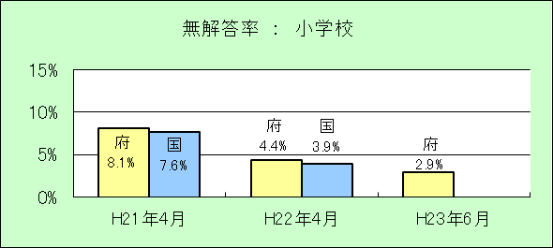
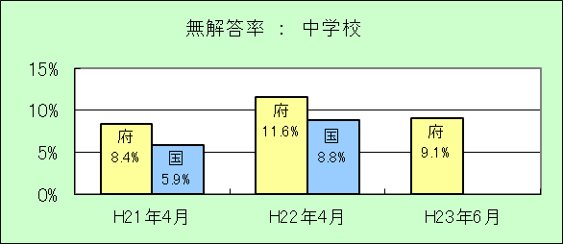
◆ 無解答率
 | H21年4月 | H22年4月 | H23年6月
小学校  （全国） | 8.1％  (7.6％) | 4.4％  （3.9％） | 2.9％  （ － ）
中学校  （全国） | 8.4％  (5.9％) | 11.6％  （8.8％） | 9.1％  ( － )

H21～H22全国調査及びH23府調査（政令市を含まない）の経年比較

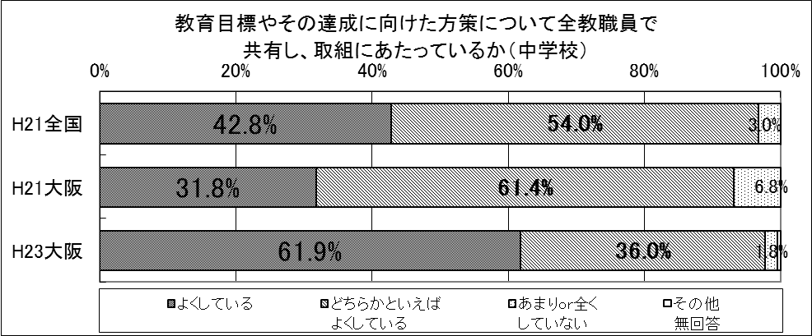
◆ 学力向上に向けた取組みの充実について ◆ 中学校における組織的な取組みについて

※H21全国,H21大阪…全国学力・学習状況調査
H23大阪 ……………大阪府学力・学習状況調査（政令市を含まない）

※参考資料
全国学力・学習状況調査の結果（平成22年4月実施分まで）
◆ 平均正答率
 | H20年4月 | H21年4月 | H22年4月
小学校  （全国） | 57.7％  (59.9％) | 62.5％  (63.5％) | 70.1％  (71.2％)
中学校  （全国） | 57.9％  (61.7％) | 63.4％  (67.8％) | 58.5％  (62.1％)

【課題及び対応】
- 小・中学校の児童生徒の学力や学習状況等を把握することで、小・中学校の取組みの成果と課題を検証し、市町村教育委員会と
連携し、課題の集中する学校への支援を進める。

【主な取組み（平成22年度）】
項目 |  | 目標  (目標年次) | H20年度実績 | H22年度実績 |  | 進捗状況 | H22年度実施事業
①授業力の向上 | 授業評価の導入 | 全小・中学校  （H22年度） | 小：65.2％  中：59.5％ | 小：82.0％  中：82.8％ |  | ◎ | (継)研修会等での普及 | 授業評価に効果的に取り組む学校の実践を普及するとともに、市町村支援プロジェクト事業実施校においては必須とした。 | ㉒－  ㉑－
①授業力の向上 | モデル授業の開発・提供 | 60以上  （H22年度） | 提供教材数 |  |  | ◎ | 学習指導ツール開発・実践  ※1 | 大阪の子どもたちの学力の課題を解決する授業の実践のため、必要なツール（モデル授業・単元別テスト・ワークブック・学力テスト）を開発した。 | ㉒ －  千円※  ㉑5,485  千円【単】
①授業力の向上 | モデル授業の開発・提供 | 60以上  （H22年度） | 26 | 累計78
②つまずきの発見 | 単元別テストの開発・提供 | 3,000問以上  （H22年度） | 提供問題数 |  |  | ◎ | 学習指導ツール開発・実践  ※1 |  | ㉒ －  千円※  ㉑5,485  千円【単】
②つまずきの発見 | 単元別テストの開発・提供 | 3,000問以上  （H22年度） | 1,427問 |  | 累計4,917問
③自学自習力の育成、家庭学習習慣の定着 | ワークブックの開発・提供 | 3,000ﾀｲﾄﾙ以上  （H22年度） | 提供タイトル数 |  |  | ◎ | 学習指導ツール開発・実践  ※1 |  | ㉒ －  千円※  ㉑5,485  千円【単】
③自学自習力の育成、家庭学習習慣の定着 | ワークブックの開発・提供 | 3,000ﾀｲﾄﾙ以上  （H22年度） | 482ﾀｲﾄﾙ | 累計3,310  ﾀｲﾄﾙ
項目 |  | 目標  (目標年次) | H20年度実績 | H22年度実績 |  | 進捗状況 | H22年度実施事業
④基礎・基本の充実と知識・技能を活用する力の向上 | 授業改善や反復学習等の取組みを行い基礎・基本を充実 | 全小・中学校  （H23年度） | 反復学習の実施率 |  |  | ◎ | (継)市町村支援プロジェクト事業 | 基礎基本の定着・活用力の育成を図るため、学力向上に積極的に取り組む市町村に対し、１校あたり75万円を上限とした定額補助を行った。 | ㉒462,295  千円【単】  ㉑459,091  千円【単】
④基礎・基本の充実と知識・技能を活用する力の向上 | 授業改善や反復学習等の取組みを行い基礎・基本を充実 | 全小・中学校  （H23年度） | 小：91％  中：73％ | 小：98.7％  中：92.8％
 |  |  |  |  |  |  | (継)携帯ゲーム機活用の調査研究事業 | 携帯ゲーム機の活用により、子どもたちの学習意欲を高め、基礎・基本の定着を図る学習活動の調査研究を行ったところ、すべての学校において、基礎・基本の定着に効果が見られた。  ・小・中学校各10校で実施 | ㉒－  ㉑－
⑤学力向上のためのＰＤＣＡサイクルの確立 | 大阪府学力テストの実施 | 実施  （H21年度） | 大阪府学力  テストの  開発・実施 | 実施率  小中：100％ |  | ◎ | 学習指導ツール開発・実践 | P12参照
⑤学力向上のためのＰＤＣＡサイクルの確立 | 学習指導ツール等の活用・実践 | 全小・中学校  （H21年度） | ― | モデル授業  小：95.2％  中：91.1％  単元別テスト  小：97.1％  中：94.2％  ワークブック  小：98.6％  中：95.9％  学力テスト  小中：100％ |  | ◎ | 学習指導ツール開発・実践 | P12参照
 |  |  |  |  |  |  | （新）学力向上プロジェクト支援事業 | 中学校における組織的な取組を推進するために、259中学校（政令市含む）に人的措置を行った。 | ㉒918,423  千円【単】
項目 |  | 目標  (目標年次) | H20年度実績 | H22年度実績 |  | 進捗状況 | H22年度実施事業
⑥少人数学級編制と少人数・習熟度別指導の推進 | 少人数学級編制の実施 | 全小学校1・2年生  （H19年度） | 100％  (35人学級実施に伴い1年273学級･2年275学級増) | 100％  (35人学級実施に伴い１年267学級・２年283学級増) |  | ◎ | (継)35人を基準とした少人数学級編制 | 府内公立小学校１・２年生の学級編制基準を35人と定めた。 | ㉒2,429,805  千円【公】  ㉑2,822,597  千円【公】
⑥少人数学級編制と少人数・習熟度別指導の推進 | 習熟度別指導の実施  （小学校３年以上：国語・算数、中学校全学年：国語・数学・英語） | 全小・中学校  実施教科の年間授業時数の平均30％  （H23年度）※2 | 小：7.5％  中：8.5％  ※3 | 小：34.3％  中：27.4％  ※2 |  | ◎ | (継)習熟度別指導推進事業 | 府内小・中学校の児童生徒の学力向上を図るため、学校の状況にあわせて、学習状況に応じた習熟度別指導を行った。 | ㉒1,444,210  千円【公】  ㉑1,641,443  千円【公】
⑦カリナビ・ブランチによる相談・支援体制の充実 | 巡回指導等の実施 | 全小・中学校  （H21年度） | ― | 97.7％ |  | ◎ | 授業改革推進事業 | P70参照
⑧読書活動の推進 | 重点項目31①参照
※1 平成22年度、「学習指導ツール開発・実践事業」は廃止し、学習指導ツールの開発は「授業改革推進事業」において行った。
※2 小学校は算数の実施割合、中学校は数学・英語の実施割合
※3 平成20年度実績については、政令市を除く。
【参考となる指標】
◆習熟度別指導実施状況（平成22年度） ＜平成22年度 習熟度別指導推進事業実績報告書(各市町村教育委員会作成)より＞
・実施校数 ・人員の配置状況
小学校1,016校/1,016校(100%)
 |  | 小学校 | 中学校 | 計
定数 | 指導方法改善定数 | 1,203人 | 1,127人 | 2,330人
定数 | 学力向上プロ支援定数 | 0人 | 90人 | 90人
定数 | 首席マネジメント定数 | 167人 | 0人 | 167人
非常勤教員 |  | 161人 | 0人 | 161人
計 |  | 1,531人 | 1,217人 | 2,748人
 |  |  | (参考) H20年度は2,623人
小学校 | １教科 | ２教科
１つの学年で実施 | 10校(1.0%) | 12校(1.2%)
２つの学年で実施 | 107校(10.5%) | 70校(6.9%)
３つの学年で実施 | 53校(5.2%) | 79校(7.8%)
４つの学年で実施 | 91校(9.0%) | 594校(58.4%)

中学校463校/464校(99.8%)
中学校 | １教科 | ２教科 | ３教科
１つの学年で実施 | 14校(3.0%) | 8校(1.7%) | 0校(0.0%)
２つの学年で実施 | 8校(1.7%) | 149校(32.2%) | 92校(19.8%)
３つの学年で実施 | 19校(4.1%) | 26校(5.6%) | 147校(31.7%)

・習熟度別指導の実施率別の学校数の割合 ＜平成２０年度 府域（政令市除く） 平成２２年度 府全体（政令市含む）＞
実施率別学校数の割合(小学校) | H20  算数 | H22  算数 |  | 実施率別学校数の割合(中学校) | H20  数学 | H22  数学 | H20  英語 | H22  英語
30%以上 | 18.3% | 52.4% |  | 30%以上 | 18.2% | 33.8% | 13.1% | 46.6%
20%以上30%未満 | 14.6% | 23.6% |  | 20%以上30%未満 | 13.1% | 24.1% | 7.6% | 22.4%
10%以上20%未満 | 27.1% | 19.8% |  | 10%以上20%未満 | 12.7% | 19.0% | 11.3% | 15.9%
0%超～10%未満 | 32.1% | 4.2% |  | 0%超～10%未満 | 26.1% | 13.6% | 25.8% | 9.5%
0% | 7.9% | 0% |  | 0% | 29.9% | 9.5% | 42.2% | 5.6%
H22 中学校・英語
H22 中学校・数学
H22 小学校・算数
H22 小学校・算数
H22 中学校・数学

基本方針１ 小・中学校で、子どもたちの学力を最大限に伸ばします
重点項目２ 家庭、地域と連携した学習機会、教育内容の充実

【目標】
「全国学力・学習状況調査」における普段（月～金曜日）の家庭学習の時間が、30分より少ない児童生徒の割合を小・中学校ともに当面、全国平均以下にし、将来的に宿題等を活用し0％をめざす。

【成果】
○ 「家で自分で計画をたてて勉強している」児童生徒の割合が大きく改善した。また、家庭学習の時間が30分より少ない児童生徒の割合は改善傾向にあるが、小・中学校とも約20％程度存在する。
◆ 家で自分で計画をたてて勉強している児童生徒の割合
 | H21年4月 | H22年4月 | H23年6月
小学校  （全国） | 46.7％  （54.7％） | 50.7％  (58.3％) | 55.7％  ( － )
中学校  （全国） | 35.7％  （37.9％） | 39.5％  (41.8％) | 44.1％  ( － )
H21～H22全国調査及びH23府調査（政令市を含まない）の経年比較

◆ 家庭学習が30分未満の児童生徒の割合
 | H21年4月 | H22年4月 | H23年6月
小学校  （全国） | 22.1％  （16.3％） | 21.6％  (15.2％) | 21.4％  ( － )
中学校  （全国） | 21.7％  （18.0％） | 20.8％  (16.9％) | 18.0％  ( － )

H21～H22全国調査及びH23府調査（政令市を含まない）の経年比較

○ 学力向上と学習習慣の定着を図ることを目的とした「おおさか・まなび舎事業」の実施により、府内の小・中学校における放課後学習支援の取組みの充実がはかれた。
○ 小・中学校を対象に教育内容の充実に向けた研修会を開催し、各学校の優れた事例の普及につとめた。

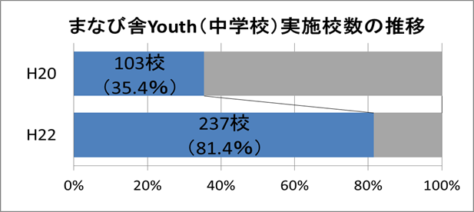
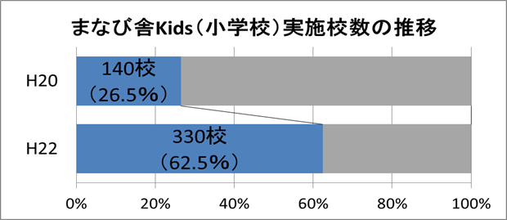

【課題及び対応】
- 今後も、家庭学習を促す取組みや放課後学習サポートの取組み等の普及を図ることにより、子どもたちの自学・自習力を育成し、学習慣の定着をより一層図ることが必要。

【主な取組み（平成22年度）】
項目 |  | 目標  (目標年次) |  | H20年度実績 | H22年度実績 | 進捗状況 | H22年度実施事業
①放課後学習の推進 | 「おおさか･まなび舎事業」の実施 |  | 全小・中学校  （H22年度） | 140／528校 | 330／528校 | ○ | (継)おおさか・まなび舎事業 | 家庭学習や自学自習力の定着のため、放課後学習教室を週２回２時間程度開設し、学習支援アドバイザーを配置する市町村に対して補助を行った。 | ㉒49,570  千円【単】  ㉑39,055  千円【単】
①放課後学習の推進 |  |  | 全小・中学校  （H22年度） | 103／291校 | 237／291校 | ◎ | (継)おおさか・まなび舎事業 |  | ㉒49,570  千円【単】  ㉑39,055  千円【単】
②地域と連携したものづくり教育や体験活動等の推進 | 「ものづくり」教室や「ものづくり」体験フェアの開催 |  | 開催  (H23年度) | 「ものづくり教室」は９／９校で実施  「体験フェア」は全国さんフェアとして実施 | 「ものづくり教室」は９／９校で実施  「体験フェア」は府さんフェアとして実施 | ○ | （継）「ものづくり」教室や「ものづくり体験フェアの開催 | 府立工科高校において、小・中学生対象の「ものづくり」をテーマとした出前授業、体験教室を実施した。また府産業教育フェアで「ものづくり」体験コーナーを実施し、本フェアに対して補助を行った。 | ㉒800  千円【単】  (教育活動支援事業費の一部)  ㉑1,000  千円【単】  (教育活動支援事業費の一部)
②地域と連携したものづくり教育や体験活動等の推進 | 体験活動等の実施 |  | 実施  (H21年度) | 小：504/623校  中：221/291校 | 小：506/623校  中：230/291校  (H22実績は集計中のためH21実績) | ○ | 体験活動実施の促進 | 教育課程実施状況調査において、各学校における体験活動の内容に関する調査を行い、その把握に努めた。 | ㉒ ―  ㉑9,440  千円【公】

基本方針１ 小・中学校で、子どもたちの学力を最大限に伸ばします
重点項目３ 小・中学校の適正規模の確保支援

【目標】
学校教育活動の活性化や子どもたちの学習環境の整備という観点に加え、子どもたちが切磋琢磨し社会性を高めるためにも、市町村教育委員会において、小規模校の統廃合を含め、地域の実情に応じた学校の適正規模が確保されるよう支援する。

【成果（平成22年度末時点）】
○ 平成21、22年度に府内市町村教委（延べ１２市町）で構成する「小・中学校の適正規模、適正配置等に係る連絡会」を開催。
○ ２年間の協議内容の整理と府としての支援策等とをまとめた冊子を作成し、全市町村に配付した。

【課題及び対応】
○ 連絡会が、関係市町村の情報共有する場となるよう、引き続き開催する。

【主な取組み（平成22年度）】
項目 |  | 目標  (目標年次) | H20年度実績 | H22年度実績 | 進捗状況 | H22年度実施事業
①小・中学校の適正規模、適正配置の推進 | 市町村に対する支援方策の検討 | 支援方策の  検討  （H21年度） | ― | 連絡会３回、  ワーキング会議２回開催。  支援策等についてまとめた冊子を作成し配付。 | ○ | 「小・中学校の適正規模、適正配置等に係る市町村連絡会」の開催 | 府内の市町村における現状と課題を把握するとともに、府の支援策の検討を行う。 | ㉒ ―  ㉑ ―

基本方針１ 小・中学校で、子どもたちの学力を最大限に伸ばします
重点項目４ 校種間の連携強化、就学前教育の充実

【目標】
・安心して学べる学習環境づくりや生徒指導など、様々な観点から、保育所・幼稚園・小学校・中学校・高校・支援学校の一層の連携を推進し、校種間の円滑な接続を図る。
・[暴力行為] 小6→中1で6.3倍に増加している状況の改善を図る。
・[不登校] 小6→中1で2.8倍に増加している状況の改善を図る。
・[中途退学] 高1での中途退学者が高校全体の中途退学者の61.4％を占めている状況の改善を図る。
【成果（平成22年度末時点）】
○ 暴力行為については、小学校では増加したが、中学校においては平成21年度とほぼ同数であり、したがって、小６から中1での増加率は減少している。
○ 不登校については、小６から中１で増加率がわずかに上昇している。
○ 平成22年度の中途退学者に占める高1の割合は増加したが、各校の継続した取組みの成果により、全体の中途退学者の割合は、前年度より大きく減少した平成21年度の水準を維持している。
◆ 暴力行為
※文部科学省「児童生徒の問題行動等生徒指導上の諸問題に関する調査」
 | H20年度 | H21年度 | H22年度
小６ | 236人 | 393人
中１ | 1,669人 | 2,217人 | 2,214人
増加率 | （8.4倍） | (9.4倍) | (5.6倍)

◆ 不登校
 | H20年度 | H21年度 | H22年度
小６ | 538人 | 520人
中１ | 1,498人 | 1,541人 | 1,539人
増加率 | (2.7倍) | (2.9倍) | (3.0倍)

◆ 中途退学【府立高校（全日制）】
 | H19年度 | H20年度 | H21年度 | H22年度
高１ | 1,956 | 1,600 | 994 | 1,110
高１ | （61.4％） | （59.0％） | (55.5％) | （60.0％）
全体 | 3,184 | 2,712 | 1,792 | 1,851
※文部科学省「児童生徒の問題行動等生徒指導上の諸問題に関する調査」
【課題及び対応】
○ 中1で暴力行為・不登校等が増加していることから、小中間の連携を一層充実する必要がある。
○ 中途退学者の約半数が高１であることから、中高連携をより一層推進する必要がある。
【主な取組み（平成22年度）】
項目 |  |  | 目標  (目標年次) | H20年度実績 | H22年度実績 | 進捗状況 | H22年度実施事業
①校種間の連携の強化 | 幼・小間の研修交流の拡充 |  | 拡充  （H25年度） | 4名(2市) | 0名(0市) | ★  注1 | (継)校種間の人事交流  (継)複数校の兼務  幼児の小学校体験入学・学校行事への参加  小学生の中学校体験授業・体験入部・学校行事における小・中学校交流  小・中学校の校種間連携  (継)府立高校への進学サポート事業 | 異なる校種間で人事交流することにより、校種間の一層の連携を推進し、指導力の向上や児童生徒に対する適切な教育支援を図った。  学校間連携が円滑に推進されるよう、必要に応じ、複数校を兼務させるなどの方策を講じた。  就学前教育と小学校教育の滑らかで確実な接続を図るため、幼児の小学校体験入学等を実施する。  中学校区における小・中学校間の教員の協働関係を構築して、小・中学校間の指導の一貫性を図り、個に応じたきめ細かい指導を一層推進するため、中学校体験授業や体験入部及び学校行事における小・中学校交流を図る。  隣接する小・中学校において、教科や総合的な学習の時間についての連携カリキュラムの作成や、小・中学校教員の兼務等による交換授業や合同授業等を実施する。  中学生や保護者に対して、府立高等学校の特色ある取組み等の情報を提供し、進路選択の幅を広げるとともに、高校入学後の不適応を防止するため、合同説明会及び体験入学を効率的に実施した。 | ㉒ ―  ㉑ ―  ㉒ ―  ㉑ ―  ―  ―  ―  ㉒7,704  千円【単】  ㉑8,117  千円【単】
①校種間の連携の強化 | 小・中間の兼務・人事異動の拡充 |  | 拡充  （H25年度） | 375名 | 403名 | ○ |  |  | ㉒ ―  ㉑ ―  ㉒ ―  ㉑ ―  ―  ―  ―  ㉒7,704  千円【単】  ㉑8,117  千円【単】
①校種間の連携の強化 | 中・高間の兼務・人事交流の拡充 |  | 拡充  （H25年度） | 兼務12名  交流17名 | 兼務13名  交流19名 | ○ |  |  | ㉒ ―  ㉑ ―  ㉒ ―  ㉑ ―  ―  ―  ―  ㉒7,704  千円【単】  ㉑8,117  千円【単】
①校種間の連携の強化 | 小中・支援学校との人事交流の拡充 |  | 拡充  （H25年度） | 17名 | 25名 | ○ |  |  | ㉒ ―  ㉑ ―  ㉒ ―  ㉑ ―  ―  ―  ―  ㉒7,704  千円【単】  ㉑8,117  千円【単】
①校種間の連携の強化 | 教員間の連携 | 幼保・小連携 | 小学校の100％  （H25年度） | 95％ | 97％ | ◎ |  |  | ㉒ ―  ㉑ ―  ㉒ ―  ㉑ ―  ―  ―  ―  ㉒7,704  千円【単】  ㉑8,117  千円【単】
①校種間の連携の強化 | 教員間の連携 | 幼・中連携 | 中学校の80％  （H25年度） | 62％ | 64％ | ◎ |  |  | ㉒ ―  ㉑ ―  ㉒ ―  ㉑ ―  ―  ―  ―  ㉒7,704  千円【単】  ㉑8,117  千円【単】
①校種間の連携の強化 | 教員間の連携 | 小・中連携 | 小・中とも100％  （H25年度） | 100％ | 100％ | ◎ |  |  | ㉒ ―  ㉑ ―  ㉒ ―  ㉑ ―  ―  ―  ―  ㉒7,704  千円【単】  ㉑8,117  千円【単】
①校種間の連携の強化 | 教員間の連携 | 中・高連携 | 中学校の100％  （H25年度） | 80％ | 81％ | ◎ |  |  | ㉒ ―  ㉑ ―  ㉒ ―  ㉑ ―  ―  ―  ―  ㉒7,704  千円【単】  ㉑8,117  千円【単】
①校種間の連携の強化 | 教員間の連携 | 小・高連携 | 小学校の30％  （H25年度） | 8％ | 8％ | ★  注2 |  |  | ㉒ ―  ㉑ ―  ㉒ ―  ㉑ ―  ―  ―  ―  ㉒7,704  千円【単】  ㉑8,117  千円【単】
①校種間の連携の強化 | 学校間の交流 | 小・支援学校交流 | 小学校の50％  （H25年度） | 19％ | 21％ | ○ |  |  | ㉒ ―  ㉑ ―  ㉒ ―  ㉑ ―  ―  ―  ―  ㉒7,704  千円【単】  ㉑8,117  千円【単】
①校種間の連携の強化 | 学校間の交流 | 中・支援学校交流 | 中学校の50％  （H25年度） | 17％ | 25％ | ○ |  |  | ㉒ ―  ㉑ ―  ㉒ ―  ㉑ ―  ―  ―  ―  ㉒7,704  千円【単】  ㉑8,117  千円【単】

項目 |  | 目標  (目標年次) | H20年度実績 | H22年度実績 | 進捗状況 | H22年度実施事業
②就学前教育の充実 | 幼稚園・保育所の連携 | ＜意見交換等の  交流＞  80％  （H25年度） | 38％  （H19）  ※ | 52％  （H21）  ※ | ○ | (継)幼児教育推進指針の周知徹底 | 府が改訂した幼児教育推進指針をあらゆる場面で紹介し、普及に努める | ㉒ ―  ㉑ ―
②就学前教育の充実 | 幼稚園・保育所の連携 | ＜教育課程の編成について連携＞  60％  （H25年度） | 11％  （H19）  ※ | 37％  （H21）  ※ | ○ | (継)幼児教育推進指針の周知徹底 | 府が改訂した幼児教育推進指針をあらゆる場面で紹介し、普及に努める | ㉒ ―  ㉑ ―
※「幼児教育に係る実態調査」（国）が隔年実施のため、平成19・21年度の数値を掲載。
（注１）幼・小間は1対1の交流を行うこととしているが、両方の校種の免許を備えた教諭が少ないことや給料表の違いなどから拡充が図れていない。
（注２）府域22市町で行事交流・意見交換などの取組みが近隣校を中心に行われているが、今後はさらにこのような連携を広げる必要がある。

